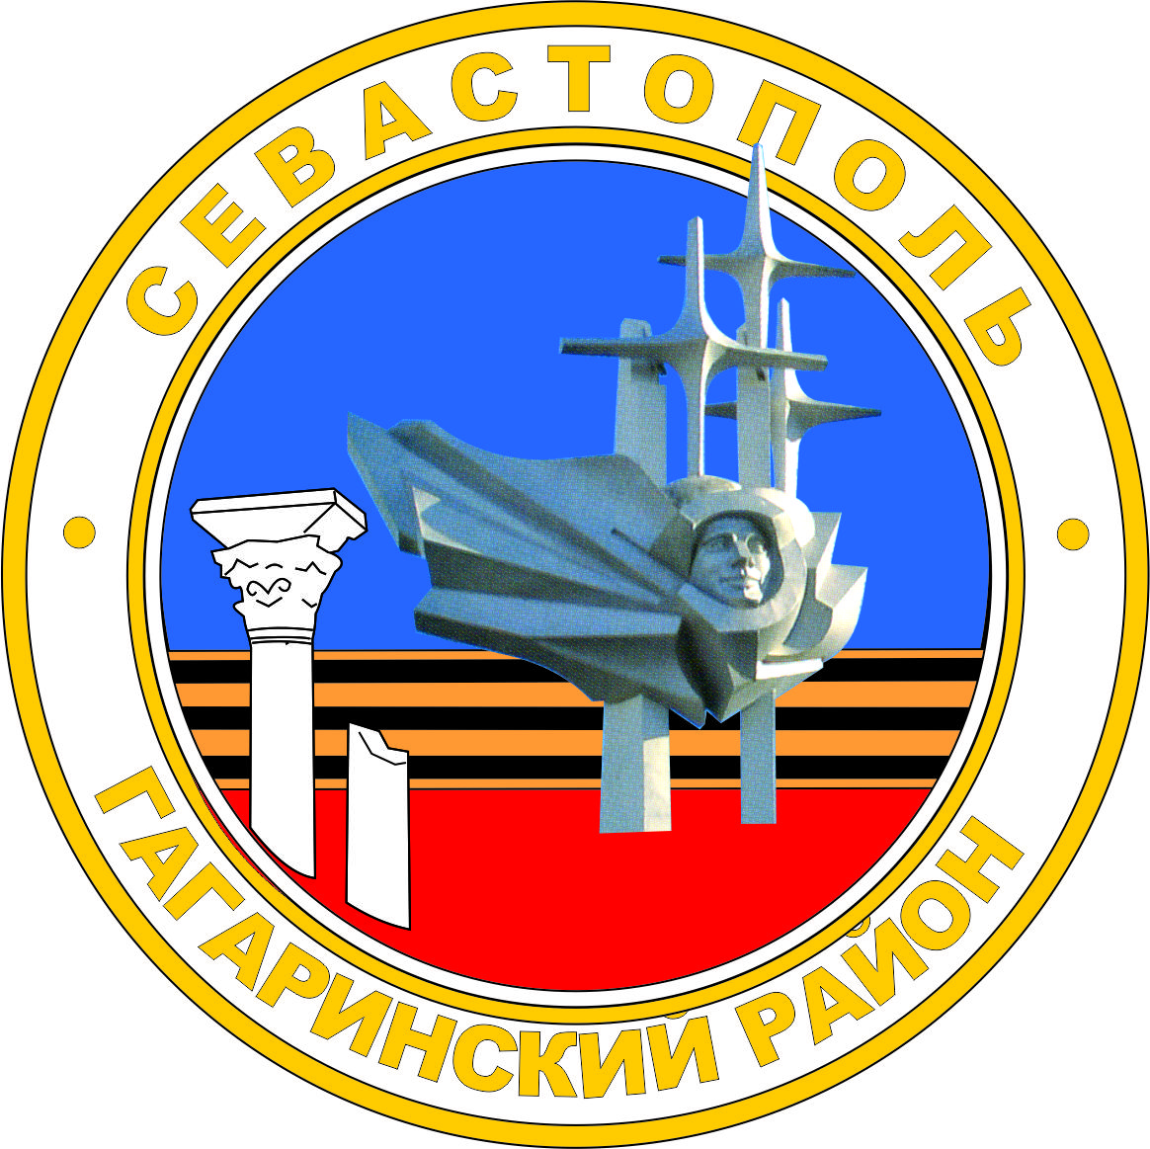

МЕСТНАЯ АДМИНИСТРАЦИЯ
ВНУТРИГОРОДСКОГО МУНИЦИПАЛЬНОГО ОБРАЗОВАНИЯ
ГОРОДА СЕВАСТОПОЛЯ
ГАГАРИНСКИЙ МУНИЦИПАЛЬНЫЙ ОКРУГ

ПОСТАНОВЛЕНИЕ

«20» ноября 2020 № 60-ПМА

О внесении изменений в постановление местной администрации внутригородского муниципального образования города Севастополя Гагаринский муниципальный округ от 08 сентября 2017 г. № 96-МПА «Об утверждении Положения о порядке разработки, реализации и оценке эффективности реализации муниципальных программ внутригородского муниципального образования города Севастополя Гагаринский муниципальный округ в новой редакции»

В соответствии с Бюджетным кодексом Российской Федерации, Федеральным законом Российской Федерации от 06 октября 2003 г. №131-ФЗ «Об общих принципах организации местного самоуправления Российской Федерации», Законом города Севастополя от 30 декабря 2014 г. №102-ЗС «О местном самоуправлении в городе Севастополе», Уставом внутригородского муниципального образования города Севастополя Гагаринский муниципальный округ, решением Совета Гагаринского муниципального округа от 23 ноября 2018 г. № 132 «Об утверждении Положения о бюджетном процессе во внутригородском муниципальном образовании города Севастополя Гагаринский муниципальный округ в новой редакции», местная администрация внутригородского муниципального образования города Севастополя Гагаринский муниципальный округ постановляет:
Внести в постановление местной администрации внутригородского муниципального образования города Севастополя Гагаринский муниципальный округ от 08 сентября 2017 г. № 96-ПМА следующие изменения:
1. В преамбуле постановления местной администрации внутригородского муниципального образования города Севастополя Гагаринский муниципальный округ от 08 сентября 2017 г. № 96 – ПМА слова «решением Совета Гагаринского муниципального округа от 08 июля 2015 г. № 23 «Об утверждении Положения о бюджетном процессе во внутригородском муниципальном образовании города Севастополя Гагаринский муниципальный округ» заменить на слова «решением Совета Гагаринского муниципального округа от 23 ноября 2018 г. № 132 «Об утверждении Положения о бюджетном процессе во внутригородском муниципальном образовании города Севастополя Гагаринский муниципальный округ в новой редакции»;
2. В Приложении к постановлению местной администрации внутригородского муниципального образования города Севастополя Гагаринский муниципальный округ от 08 сентября 2017 г. № 96 – ПМА изменение:
2.1. Пункт 7 раздела I «Общие положения» изложить в новой редакции:
«Муниципальная программа разрабатывается сроком не менее чем на три года. Подпрограммы разрабатываются на сроки, не превышающие сроков реализации муниципальных программ, в состав которых они включены.».
3. Настоящее постановление вступает в силу с момента его официального обнародования.
4. Контроль за выполнением настоящего постановления возложить на заместителя главы местной администрации внутригородского муниципального образования города Севастополя Гагаринский муниципальный округ (Гомонец О.В.).

Глава внутригородского муниципального образования,
исполняющий полномочия председателя Совета,
Глава местной администрации А.Ю. Ярусов

